МІНІСТЕРСТВО ОСВІТИ І НАУКИ УКРАЇНИ

НАЦІОНАЛЬНИЙ ТЕХНІЧНИЙ УНІВЕРСИТЕТ

«ХАРКІВСЬКИЙ ПОЛІТЕХНІЧНИЙ ІНСТИТУТ»

Кафедра «Програмна інженерія та інформаційні технології управління»

Звіт з лабораторної роботи №6

з дисципліни «Інформаційні технології управління в умовах ризику»

на тему: «Перетворення випадкового сигналу динамічною системою.»

Виконав:

Студент групи КН-416а

Рубан Ю. Д.

Перевірив:

Голоскоков О. Є.

Харків – 2019

**Мета:** Дослідити перетворення випадкового сигналу динамічною системою.

**Хід виконання роботи:**

Припустимо система задана наступним рівнянням

$$6y^{''}+5y^{'}+3y=x$$

Де $x=Ae^{-t}, де A$ підкорюється нормальному закону розподілу з числовими характеристиками

$$m_{a}=2.5$$

$$σ_{a}=0.34$$

$$m_{x}(t)=2.5e^{-t}$$

$$K_{x}(t_{1},t_{2})=0.34e^{-t_{1}-t_{2}}$$

Необхідно розрахувати числові характеристики для $y(t)$.

Знайдемо передаточну функцію $w(s)$

$$6s^{2}y\left(s\right)+5sy\left(s\right)+3y(s)=x(s)$$

$$y(s)\left(6s^{2}+5s+3\right)=x(s)$$

$$y\left(s\right)=\frac{x(s)}{(6s^{2}+5s+3)}$$

$$w\left(s\right)=\frac{y\left(s\right)}{x\left(s\right)}=\frac{1}{\left(6s^{2}+5s+3\right)}$$

$$x\left(s\right)=\frac{A}{s+1}$$

$$y\left(s\right)=\frac{A}{(s+1)\left(6s^{2}+5s+3\right)}$$

Скористаємось оберненим перетворенням Лапласа та знайдемо $y(t)$

$$y\left(t\right)=A*φ\left(t\right), де φ\left(t\right)= \frac{7e^{-\frac{5t}{12}}\sin\left(\sqrt{47}\frac{t}{12}\right)}{4\sqrt{47}}-\frac{e^{-\frac{5t}{12}}\cos\left(\sqrt{47}\frac{t}{12}\right)}{4}+\frac{e^{-t}}{4}$$

Розрахуємо числові характеристики для $y\left(t\right)$

$$m_{y}=E\left[y\left(t\right)\right]=E\left[Aφ\left(t\right)\right]=2.5φ\left(t\right)$$

$$K_{y}\left(t_{1},t_{2}\right)=K\left[Aφ\left(t\right)\right]=0.1296φ^{2}\left(t\right)$$

Змоделюємо даний процес за допомогою Matlab Simulink. Модель показана на рисунку 1, а результати моделювання на рисунку 2.

Для початку потрібно привести рівняння до наступного виду

$$6y^{''}+5y^{'}+3y=x$$

$$y^{''}=\frac{x-5y^{'}-3y}{6}$$

Де $x=Ae^{-t}$.

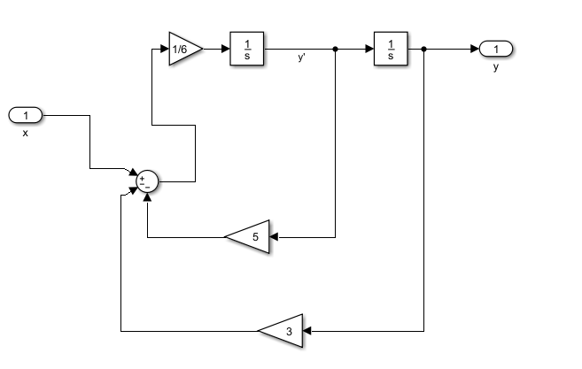

Рисунок 1 – Модель диференційного рівняння.

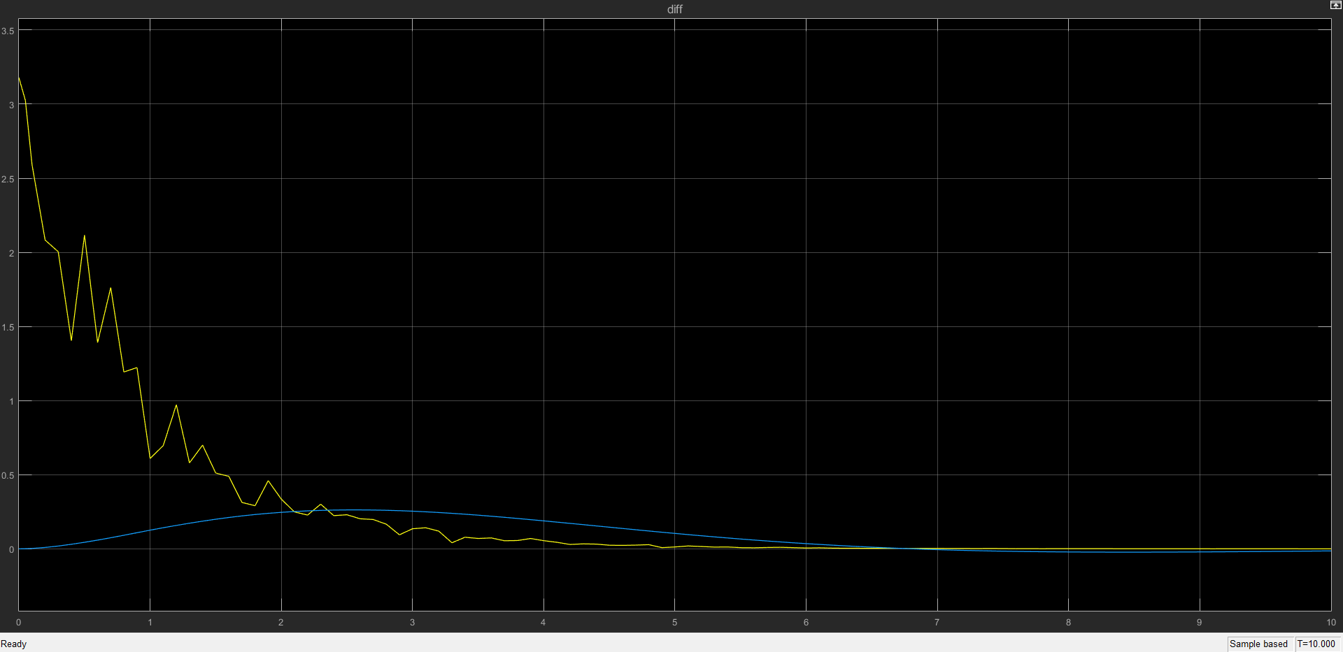

Рисунок 2 – Результат симуляції

Засобами simulink та методами лінійного аналізу побудуємо лінійну модель даного процесу. На рисунку 3 зображено реакцію системи на step функцію, та отриману передаточну функцію $w\left(s\right)=\frac{0.16667}{\left(s^{2}+0.8333s+0.5\right)}=\frac{1}{\left(6s^{2}+5s+3\right)}$. І це дорівнює передаточній функції отриманій аналітичним шляхом.

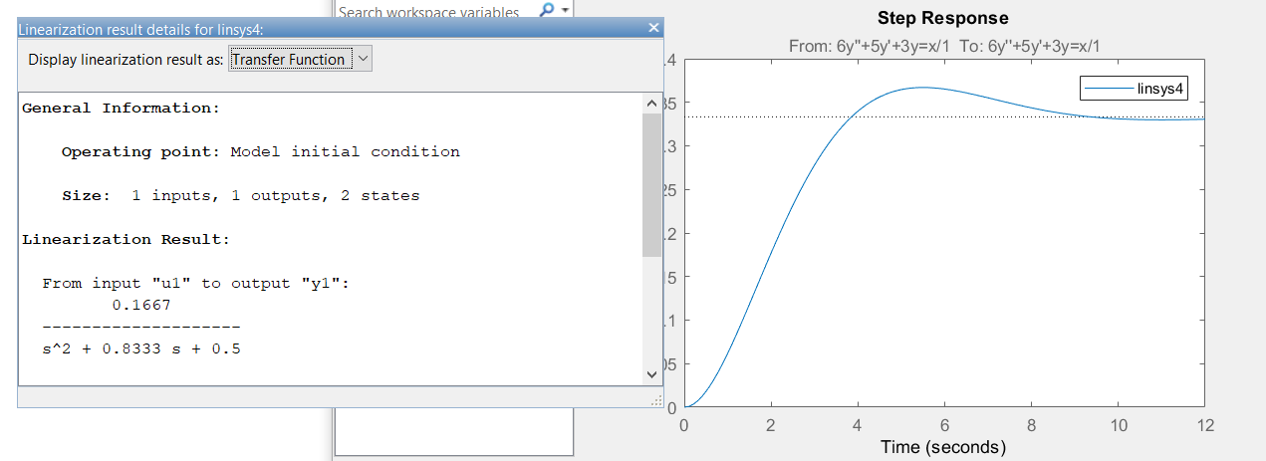

Рисунок 3 – Реакція системи на step функцію

Змоделюємо траєкторію математичного очікування для $m_{y}\left(t\right)=2.5φ\left(t\right)$. Модель показана на рисунку 4, а результати симуляції на рисунку 5.

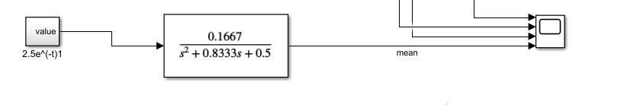

Рисунок 4 – Частина моделі, на якій симулюється траєкторія математичного очікування для $y(t)$.

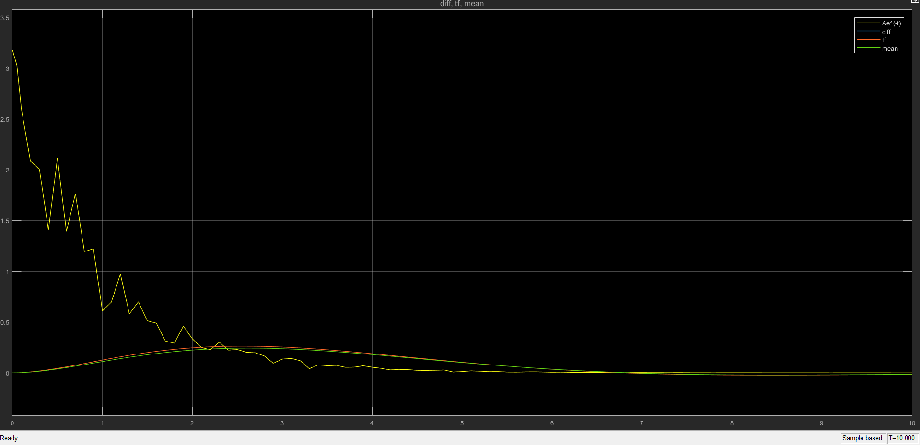

Рисунок 5 – Порівняння математичного очікування з отриманою реалізацією випадкового процесу

Як видно на рисунку 5 математичне очікування не сильно відрізняється від отриманої реалізації. Середня квадратична похибка дорівнює $err=\frac{1}{n}\sum_{i=1}^{n}{{(Y-\hat{Y})}^{2}={10}^{-4}}$

Створимо декілька реалізацій випадкового процесу, для того щоб численно отримати формулу для математичного очікування.

На рисунку 6 показано декілька реалізацій випадкового процесу $x\left(t\right)$

Та реакції системи $y\left(t\right)$ на нього.

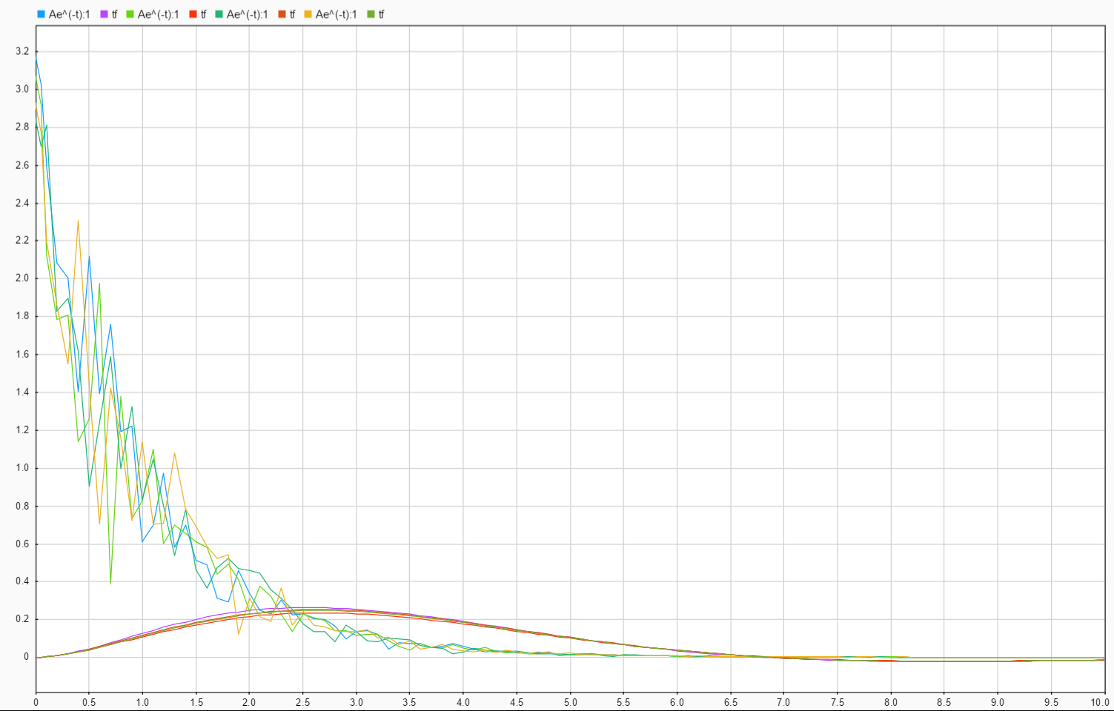

Рисунок 6 – Декілька реалізацій випадкового процесу

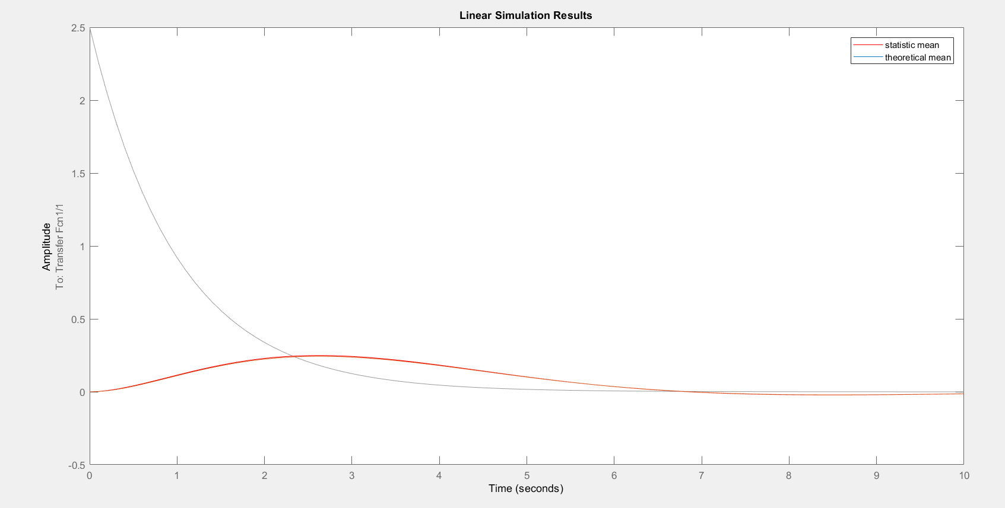

Рисунок 7 – Порівняння теоретичного і статистичного математичного очікування

На рисунку 7 видно, що теоретичне математичне очікування майже не відрізняється від теоретичного. А середня квадратична похибка дорівнює $err=\frac{1}{n}\sum_{i=1}^{n}{{(Y-\hat{Y})}^{2}=8*{10}^{-6}}$

**Висновок:**

Виконуючи лабораторну роботу було виконано моделювання динамічної системи, досліджено числові характеристики отриманих вхідних та вихідних функцій, досліджено перетворення випадкових сигналів динамічною системою.